Edgar Allan Poe, Gavran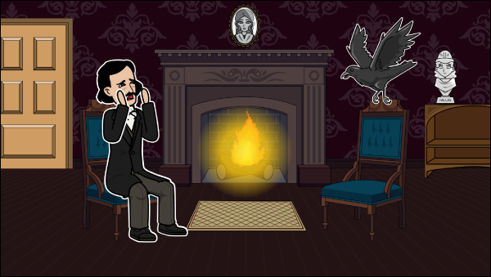

Poema Gavran jedno je od najpoznatijih djela Edgar Allan Poe. Sadržaj pjesme događa se poslije ponoći u prosincu. Depresivni muškarac sjedi u svojoj knjižnici, spuštajući knjigu u krilu dok se prisjeća Lenore, svoje mrtve drage. Odjednom, čuje kucanje, ali ništa ne vidi kad otvori vrata. Zapanjeno, uvjeravao se da je to samo vjetar na prozoru. Ode do prozora kako bi dopustio svježem zraku ulzak, a uvuče korablji, koji se širi iznad vrata.
Iznenada, čuje kucanje, udaranje i udaranje prema vratima sobe. Otkriva da je to gavran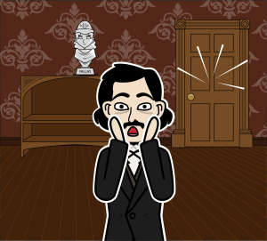.
Nakon dugog razgovora s pticom, pjesnik pita hoće li ikada ponovno vidjeti Lenoru. Gavran mu odgovara: "Nevermore."- nikad više
Ljutit zbog odgovora, pjesnik ga izbacuje!
Tuga i tuga koja dolazi s gubitkom voljene osobe nikada se ne mogu poništiti.

- poema
- tema: ljubav, gavran, pomračenje uma
- refren: nikad više
- lirski, epski i dramski elementi
- alegoričnost
- univerzalnost teme: pomutnja razuma uvjetuje pesimističku viziju budućnosti: bez ljubavi, bez nade, bez zaborava
- 18 strofa- sekstina (6 stihova)
- ima rime - raznolika

- osjećaji lirskog subjekta
- odnos prema prošlosti (sreća, ljubav personificirana u Lenori)
- odnos prema sadašnjosti: usamljenost, bol, patnja, rastresenost
- značenje gavranovih riječi - alegoričnost
- kompozicija: koraci kako je pjesnik stvarao poemu (iznio na jednom predavanju)
  - duljina poeme (108 stihova, 18 strofa)- Poe je naglasio kako ni lirski ni prozni tekstovi ne bi smjeli biti duži od 100 redaka, da se mogu pročitati u jednom dahu
  - ponavljanje dvaju slova; samoglasnik A i suglasnik R – držao da će dobiti poseban ton melankolije
  - riječ: Poe je izabrao riječ Nevermore da se ponavlja u pjesmi, zbog značenja i tona (ritmički zaokružuje svaku strofu i u sadržajnom je smislu poentira. Refren poentira i poemu u cjelini.
  - znak: Poe je htio da ne –čovjekoliko biće ponavlja riječ. Prvo je mislio na papigu ali ona nije odgovarala tonu melankolije
  - tema: kada je dobio duljinu, ponavljanje, melankoliju, glavni lik-gavran izabrao je temu: smrt žene koju je oplakivao mladić
  - postavka-scenografija: nakon svega Poe stvara scenu: lijepa soba ispunjena sjećanjima na preminulu ženu. U sobi će boraviti i ljubavnik i gavran
- lirski elementi: osjećajnost i ugođaj
- epski: pripovijedanje, narativnost
- dramski: napetost
- okultna i mistična tematika

Doslovna razina Alegorijsko tumačenje
- ptica - gavran
- ptica koja sjeda - plod pjesnikove mašte
na Paladin kip - mračna sila koja mu je pomutila razum:
- govori: „Nikad više“ uništava svaku nadu o boljoj budućnosti

